GE N°1
Práctica de Calculo Numérico 2021
Prof. Vargas Rafael
1
UNIVERSIDAD ADVENTISTA DEL PLATA
Facultad de Ciencias Económicas y de la Administración
Libertador San Martín, Entre Ríos, Argentina
Práctica de Cálculo Numérico
GUÍA DE EJERCICIOS N°1
I. OBJETIVOS DE LA GUÍA
El estudiante deberá aplicar los conocimientos teórico-prácticos adquiridos en el aula en la
resolución de las situaciones problemática planteadas a continuación.
II. EJERCICIOS
Ejercicio 1: Resolución de Ecuaciones No Lineales
Consigna:
Considerando los gráficos de las funciones mostrados más abajo y las definiciones dadas en el archivo "Casos Resolución de Ecuaciones NL (una variable)", conteste y realice las siguientes tareas solicitadas:
a) ¿Qué funciones contienen raíces Reales en el intervalo de interés?
b) Listar cuales de los métodos numéricos estudiados son factibles de utilizar para encontrar las raíces en cada una de las funciones (centrarse en las que ya se sabe que poseen raíces Reales en el intervalo de interés).
c) Seleccione para cada función con raíces reales el método que considere más conveniente y encuentre todas las raíces que existen en el intervalo de interés, con un error relativo porcentual admisible del 0.01.
d) Liste los valores estimados para las raíces halladas, el método utilizado, el número de iteraciones realizado y los valores iníciales utilizados.
e) Para una de las raíces en cuestión graficar el conjunto de puntos encontrados a lo largo de las iteraciones.
a)
Las funciones que contienen raíces en el intervalo de interés son:
- F1()
- F2()
- F3()
- F5()

F1()
Métodos posibles de aplicar:
- Bisección
- Falsa posición
- Newton-Raphson
- Secante
Raíces:
X1: 3.3625488
Error relativo porcentual admisible: 0.01
Error Relativo porcentual: 0.0072606
Iteraciones: 12
Método de aproximación: Bisección
Valores iniciales: 3,4

F2()
Métodos posibles de aplicar:
- Bisección
- Falsa posición
- Newton-Raphson
- Secante

Raíces:
X1: 2.4999993
Error relativo porcentual admisible: 0.01
Error Relativo porcentual: 0.0047333
Iteraciones: 5
Método de aproximación: Secante
Valores iniciales: 2, 2.3

X2: 2.9999998
Error relativo porcentual admisible: 0.01
Error relativo porcentual: 0.0019246
Iteraciones: 6
Método de aproximación: Secante
Valores iniciales: 2.7, 2.9
Conjunto de puntos para las iteraciones:
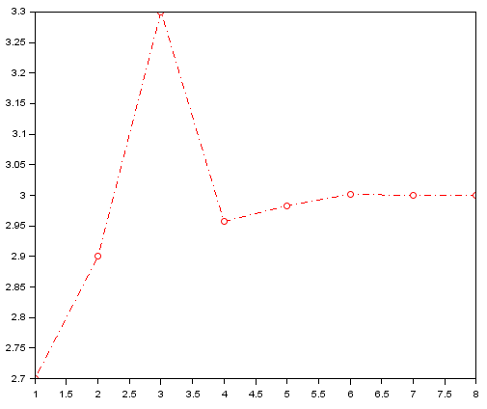

F3()
Métodos posibles de aplicar:
- Bisección
- Falsa posición
- Newton-Raphson
- Secante

Raíces:
X1: 0.9999634
Error relativo porcentual admisible: 0.01
Error Relativo porcentual: 0.0085452
Iteraciones: 13
Método de aproximación: Bisección
Valores iniciales: 0.5, 1.2

X2: 2.4998673
Error relativo porcentual admisible: 0.01
Error Relativo porcentual: 0.0000531
Iteraciones: 11
Método de aproximación: Newton-Raphson
Valores iniciales: 2.2

X3: 4.5000488
Error relativo porcentual admisible: 0.01
Error Relativo porcentual: 0.0054253
Iteraciones: 11
Método de aproximación: Bisección
Valores iniciales: 4.2, 4.7

F4(): no tiene raíces.

F5()
Métodos posibles de aplicar:
- Secante
Raíces:
X1: 1.4916812
Error relativo porcentual admisible: 0.01
Error Relativo porcentual: 0.0074371
Iteraciones: 6
Método de aproximación: Secante
Valores iniciales: 1,2

